PROBLEMA: ¿Qué sucedía en el mundo en el periodo entreguerras?
OBJETIVO: Identificar las dificultades económicas y políticas en el periodo entreguerras y sus implicaciones en el mundo actual.

¿QUÉ SABES? (INDAGACIÓN DE SABERES PREVIOS):
- ¿Qué crees que sucedió en Europa y el mundo después de la IGM?
- ¿Se puede pensar que el capitalismo nunca tiene problemas? Explicar la respuesta.
- ¿Cómo organizar la sociedad fuera del capitalismo?
- ¿Qué alternativas existen fuera del capitalismo?

EL PERIODO ENTREGUERRAS
La situación del mundo al iniciar el siglo XX no solamente se resumía en el imperialismo que condujo a las guerra mundiales, que por su puesto marcó el rumbo de la historia contemporánea, si no que también a nivel interno en las diferentes naciones se comenzaban a notar las consecuencias de la entrada fuerte del capitalismo industrial. Por eso, algunas situaciones se fueron presentando durante la primera guerra mundial y otras que ya venían presentándose desde antes se mantuvieron en el periodo que se conoce como “entreguerras”, que se puede ubicar entre 1919 y 1939. Se destacan las revoluciones en México y Rusia, la guerra civil española, la crisis económica de 1929 y el nacimiento y fortalecimiento de ideologías políticas.

REVOLUCIONES Y GUERRAS CIVILES
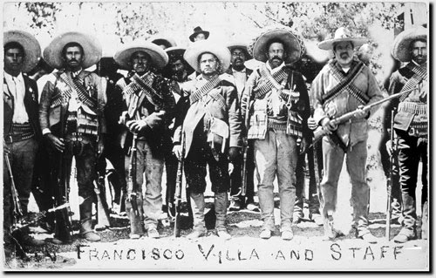
Revolución mexicana (1910-1928). México era un país con una presencia importante en América y con antecedentes de corrupción y grandes diferencias entre ricos y pobres en la dictadura de Porfirio Díaz, conocida como el porfiriato, que sucedió entre 1876 a 1910. Los políticos de la oposición manifestaban su desacuerdo en frente al porfiriato en cabeza de Carranza, los campesinos del norte reclamaban tierras, dirigidos por el famoso Pancho Villa, y los indígenas con su líder Emiliano Zapata pedían reconocimiento y derecho a la tierra.
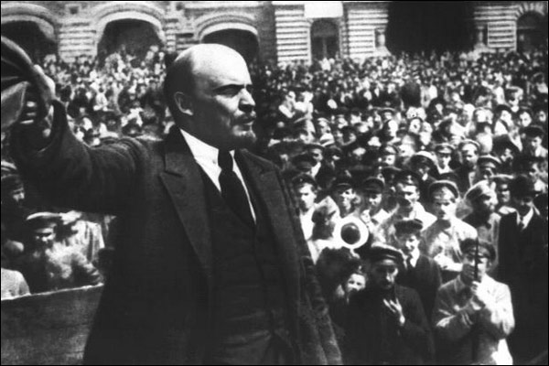
La situación terminó con un golpe de estado, revueltas y combates en el norte y en el sur del país, intentos de retomar el poder, gobierno de diferentes presidentes como Madero (1911-1913) que muchos de ellos no pudieron terminar su mandato hasta que se regulariza la situación hasta el final de la revolución, nuevos enfrentamientos, asesinatos de los líderes, para que finalmente México pudiera de iniciar una nueva etapa de su historia con mejores condiciones para los indígenas y campesinos, pero sobre todo con posibilidad de un gobierno más democrático. Se ha discutido mucho sobre las consecuencias de esta revolución para muchos desastrosas por la muerte de más de 1 millón de mexicanos; para otros importantísimas porque posibilitó el reconocimiento de los diferentes grupos y necesidades de ese país, y para otros indiferentes porque los problemas de fondo parecían mantenerse. Sin embargo, se destaca su componente popular y la posibilidad de que un país latinoamericano pudiera conducir sus asuntos sin la intromisión de las potencias colonialistas.
Imagen 1. Tropas de Pancho Villa. Tomado de:historiacultural.com

Revolución rusa (1917). Rusia era un gran imperio desde la edad media, gobernada por la dinastía Romanov desde 1613, el jefe del estado era el Zar, con poderes absolutos y caracterizado por la represión y la poca posibilidad de participación. Para comienzos del siglo XX, Rusia era parte de la triple entente y participó en la IGM, en apoyo a sus aliados pero con intereses en territorios de Europa oriental, Asia menor y el oriente de Asia. Pero internamente era un imperio que se caía a pedazos, puesto que las diferentes regiones se sentían desatendidas, los campesinos que eran la mayoría de la población, así como los trabajadores urbanos vivían en condiciones de miseria y con la participación en la guerra mundial la situación económica empeoraba aún más.
Imagen 2. Lenin se dirige al pueblo.
Tomado de: diariodeclases.com http://historiamundialenet.blogspot.com
El parlamento ruso le sugirió al Zar Nicolás II, transformar el país de una monarquía a una monarquía constitucional, pero el Zar no aceptó y por el contrario se aisló, generando así que el país comenzara a percibir abandono. Todo lo anterior, unido con la antipatía que se sentía hacia la zarina Alejandra por ser de origen alemán, el asesinato de Rasputín en 1916 y la gran cantidad de muertos y heridos de la guerra que mostraban el fracaso del país, llevaron a la revolución.
En una primera etapa, entre 1915 a 1916, se conformaron comités, sindicatos y cooperativas, conocidos como soviets, en las diferentes regiones para hacerse cargo de los asuntos que desde el gobierno no se solucionaban. En 1917 la revolución las manifestaciones se generalizaron, el Zar no atendió los consejos y ordenó disparar a la multitud, con el paso de los días la policía terminó uniéndose a los manifestantes de manera que la revolución triunfó, además el ejército se negó a continuar luchando en la guerra sin sentido. El Zar Nicolás II abdicó el 2 de marzo de 1917. Ese instaura un gobierno temporal, pero frente al descontento generalizado porque no se cumplía con las promesas de dar la tierra a los campesinos, se inicia una guerra civil. En octubre del mismo año los soviets se van a inclinar por el partido Bolchevique liderado por Lenin, de manera que reclaman el poder y se instaura una forma de gobierno socialista basado en los soviets, por lo que el país va a dejar de llamarse Rusia y se denominará la Unión de Repúblicas Socialistas Soviéticas URSS, entre 1922 a 1991.

Guerra Civil de España. España vivía una situación convulsionada puesto que seguía siendo una monarquía, pero se intentaba dar a paso a una forma de gobierno más democrático. Las elecciones de 1936 dieron como ganador al bando republicano que buscaba el cambio y que agrupaba a los partidos de izquierda y de los trabajadores. Los sectores sociales más poderosos, como los terratenientes, la iglesia, los militares y el partido conservador, sentían que la apertura hacia una democracia ponía en riesgo sus privilegios y no aceptaron al nuevo gobierno, se llamaron con el nombre de bando sublevado. Estalló la guerra civil, que después de tres años, en 1939, inicia una dictadura militar de los sublevados, a cargo del general Francisco Franco que duró hasta 1975. El bando republicano estaba apoyado por la URSS y por México, mientras que el bando sublevado era apoyado por Alemania nazi, Italia y Portugal.
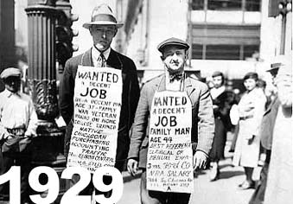
CRISIS ECONÓMICA DE 1929.

El capitalismo no es infalible, teniendo en cuenta que siempre se busca aumentar la ganancia hay momentos en que las riquezas no pueden seguir creciendo y se llega a la situación de crisis económica. Como al final de la IGM parecía que todo iba muy bien para Estados Unidos, puesto que vendía sus mercancías al resto del mundo y recibía intereses por los préstamos de dinero, se llegó a la creencia exagerada de que la riqueza podía ser ilimitada. En la bolsa de valores, los inversionistas no se preocupaban por el dinero real si no que realizaban transacciones basadas en acciones y bonos, de manera que cuando se intentó responder por todos los compromisos del país no había realmente dinero suficiente que sirviera como base para las transacciones. Los inversionistas entraron en pánico y reclamaron su dinero, como no se pudo devolver, se llegó a una crisis que tuvo repercusiones a nivel mundial, por ser Estados Unidos la nueva potencia capitalista. Ese país tuvo que iniciar con la realidad de su economía enfrentando desempleo, paralización de las industrias y en general una grave situación económica de la que fueron saliendo poco a poco.
Imagen 3. Crisis del 29. Tomado de: brightgatecapital.com

IDEOLOGÍAS POLÍTICAS.

Teniendo en cuenta los cambios que se presentaron por las revoluciones y guerras civiles, así como la crisis del 29, se fue conformando una serie de ideas políticas que buscaban organizar las sociedades de acuerdo con lo que están convencidos que es lo más apropiado. Estas ideologías van a ser protagonistas en la segunda guerra mundial y en la historia de muchos países del mundo.

Liberalismo. Es una ideología que ya existía desde la revolución francesa, basada en la libertad, sobre todo en la idea de libertad para que se respete la propiedad privada. Además reclaman la igualdad de derechos políticos de todos los ciudadanos. Esta ideología nació como opositora del conservadurismo, que pretendía mantener a las sociedades en un régimen antiguo de monarquía, iglesia y tradición. En países como Estados Unidos, Francia e Inglaterra la ideología liberal fue la más aceptada.

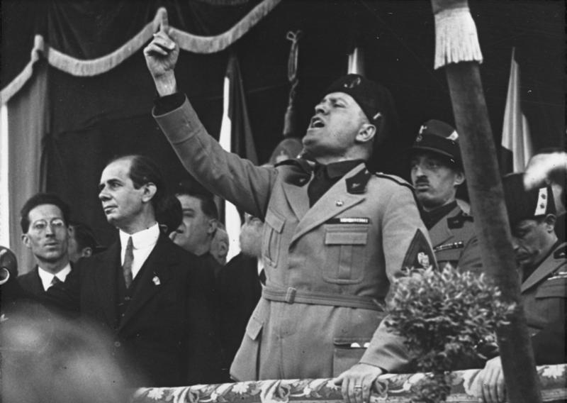
Socialismo. Esta ideología política se basa en la teoría de Marx, que busca una sociedad sin clases sociales, en donde todos participen de la producción en la sociedad pero también puedan disfrutar en igualdad de condiciones de las riquezas, aunque para ello haya que limitar la libertad, por eso consideran importante que el Estado sea quien administre todos los recursos acabando con la propiedad privada. El socialismo fue aplicado por primera vez en la URSS y luego en otros países de Europa Oriental, más adelante en algunos países asiáticos y Latinoamericanos.

Nacionalismo. Es una ideología política que considera que la democracia, el capitalismo y el socialismo son un fracaso. Proponen que la sociedad se organice en torno a un líder con carisma, que sea fuerte y que logre traer el orden, de manera que se respete la autoridad. Defienden los valores nacionales inclusive con la violencia. Italia es el primer país en el que va a existir un gobierno dictatorial basado en esta ideología, con Mussolini (1922 a 1943) y su ejército paramilitar llamado las camisas negras, en este país el nacionalismo se va a denominar Fascismo. Luego en Alemania, frente a los problemas económicos, el resentimiento por la derrota en la IGM, la humillación a la que la sometieron los ganadores y el poco optimismo en que el gobierno democrático de la república de Weimar trajera soluciones, el partido nacional socialista, que en ese país hace conocer al nacionalismo con el nombre de nazismo, toma el poder entre 1939 a 1945. De manera similar en España la dictadura de Franco es considerada como un nacionalismo con el nombre de Falangismo, y en Japón con el nombre de nacionalismo japonés.
Imagen 4. Mussolini.
Tomado de:es.wikipedia.org http://historiamundialenet.blogspot.com

Anarquismo. Esta ideología aparece desde la revolución francesa y busca una sociedad sin gobierno, puesto que se considera que no es aceptable que alguien mande al resto. Por ello sugieren que la sociedad debería organizarse por grupos con igualdad de jerarquía para todos los ciudadanos, con respeto total por la libertad humana. No ha existido un país anarquista, hubo guerrilla anarquista en la guerra civil española pero fue vencida por la dictadura.
CONSTRUYENDO NUEVOS APRENDIZAJES:
Resuelve las siguientes preguntas y actividades a partir de las informaciones anteriores y de tu propia experiencia.
- Elabora un cuadro comparativo de las revoluciones y guerras civiles de las que se habla en esta guía, incluyendo fecha, lugar, protagonistas, causas, hechos y consecuencias.
- ¿Cuál es la diferencia entre revolución y guerra civil?
- ¿Qué fue la URSS?
- Explica las imágenes 1 y 2.
- Elabora un texto de media página para explicar con tus palabras que fue la crisis del 29.
- ¿Por qué se afirma en la lectura que el capitalismo no es infalible?
- Explica la imagen 3.
- Elabora 4 mapas conceptuales, uno para cada una de las ideologías políticas que se presentan en la lectura.
- Explica la imagen 4.
- En tu opinión ¿cuál es la ideología política más coherente para organizar una sociedad?, ¿por qué?
- En tu opinión ¿cuál es la ideología política menos coherente y por qué?
- ¿Consideras que en Colombia en la actualidad existen algunas de las ideologías políticas estudiadas en la lectura?, ¿por qué?
- Dibuja una caricatura del tema que más te llamó la atención de este trabajo.
- Elabora un glosario con las diez palabras de la lectura que consideras son las más importantes.
- Elabora una línea del tiempo desde 1910 hasta 1939, incluyendo los acontecimientos presentados en esta guía y el inicio y fin de la IGM.
- ¿¿Qué tuviste que hacer para aprender con esta guía?

